
Karriereprogram 2026-27, Steinkjer videregående skole
Nina B. Skrattalsrud
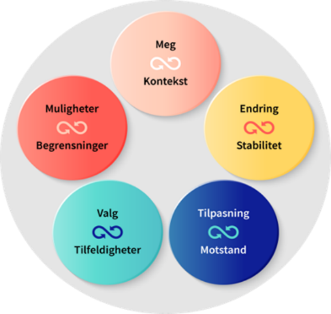 | 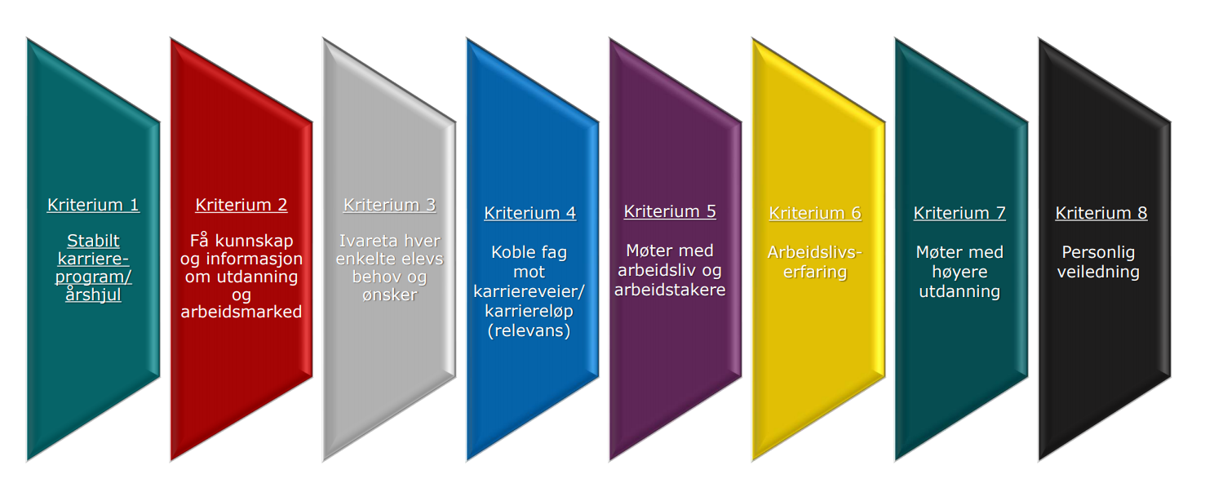
Karrierekompetanse Karrierelæring | Rammeverk for kvalitet
Mål:
Økt gjennomføring, nå målene i LK20.
Bevisstgjøring, mestring og refleksjon. Overordna del av læreplanen, fagenes relevans, karrierelæring og livsmestring
Skolestart:  De første dagene/ukene av skoleåret, etablering av gode klassemiljø/ læringsmiljø,  samarbeidsøvelser, gruppedynamikk, informasjon og «riste i hop».  Kontinuerlig arbeid gjennom hele skoleåret.  Avdelingsvis/ klassevis oppstartstur?  Studieveiledning, læringsstiler, biblioteket, vis, Teams mm. | YOU-portal/vigo.no  Informasjonsmøter/10. trinn  Karrieredager 9. og 10. trinn  Involvering av foresatte  Kjønnsperspektiv/Utradisjonelle valg  Toleranse og inkludering  Elevmedvirkning  Evaluering | Informasjon tilgjengelig om samarbeidet med næringslivet for personalet og elever.  Karriereprogram med aktiviteter deles med alle involverte internt og i regionen. Langsiktig og kontinuerlig arbeid.

Individuell oppfølging/ tilpasning
Uke | Tema / Aktivitet |  | VG1 | VG2 | VG3 | Ansvarlig
33-36 | IKO  Presentasjon av elev – og lærlinetjenesten i alle klasser |  | Oppstartsamtale | Oppstart | Oppstart | Kontaktlærer  Faglærer Elevtjeneste  Karriereveileder bruker det som dokument i arbeidet
 | Intro/info om skolens karriereprogram.  Elevoppfølging.  Helhet, samarbeid |  | Helhet og kvalitet,  Et stabilt karriereprogram som er kjent og etablert hos elever, foresatte, lærere, ledelse og arbeidsliv. | Helhet og kvalitet,  Et stabilt karriereprogram som er kjent og etablert hos elever, foresatte, lærere, ledelse og arbeidsliv. | Helhet og kvalitet,  Et stabilt karriereprogram som er kjent og etablert hos elever, foresatte, lærere, ledelse og arbeidsliv.
37-42 | Introduksjon  Karriereworkshop??  vg1 og vg2 YF og SF  Halvdag i Origo.  Introduksjon av Karriereverktoy.no?? |  | Karrierekompetanse,  karrierelæring,  Digitalt verktøy for utprøving og bevisstgjøring. Arbeidsbok  Oppdage  Mobilitet  Kjønn | Karrierekompetanse,  karrierelæring,  Digitalt verktøy for utprøving og bevisstgjøring. Arbeidsbok  Oppdage  Mobilitet | Karrierekompetanse,  karrierelæring,  Digitalt verktøy for utprøving og bevisstgjøring. Arbeidsbok  Oppdage  Mobilitet  Kjønn | Karriereveiledere  Avdelingsledere  Elevtjenesten  Lærere | Framtidas arbeidsmarked  Steinkjer Næringsforening  2 Rollemodeller  «Min karrierevei».  Rollemodell på utradisjonelle valg  Origo,  Tidspunkt studietime uke 40
Individuell og gruppevis oppfølging/ tilpasning
Uke | Tema / Aktivitet |  | VG1 | VG2 | VG3 | Ansvarlig
39-42 | Selvinnsikt  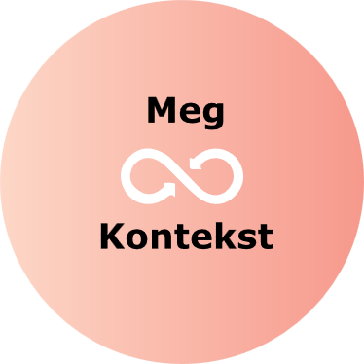 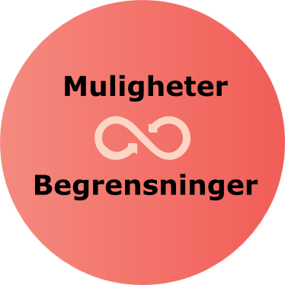 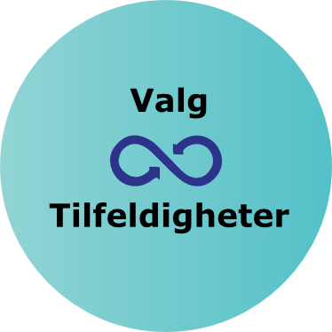 |  | Gruppeveiledning alle klasser, relasjonsbygging
44-45 | Selvinnsikt |  | Gruppeveiledning alle klasser, styrker og utfordringer | Gruppeveiledning,  styrker og utfordringer  Muligheter og begrensninger | Gruppeveiledning, styrker og utfordringer.  Muligheter og begrensninger | Karriereveileder/  kontaktlærer
Informasjon og refleksjon
Samarbeid skole / næringsliv
Høyere utdanning
44-45 | Selvinnsikt |  | Yrker og utdanning  Vurderingskriterier i realistiske valg.  Relatert til YFF  Arbeidsmarked  Rollemodeller  SF: Rollemodeller knyttet til fag/yrker | Yrker og utdanning  Vurderingskriterier i realistiske valg.  Relatert til YFF  Arbeidsmarked  Rollemodeller  SF: Rollemodeller knyttet til fag/yrker  Observere/ bli kjent med ulike bedrifter/ arbeidsplasser/ yrker knyttet på Høyere utdanning | Yrker og utdanning  Vurderingskriterier i realistiske valg.  Arbeidsmarked  Rollemodeller | Karriereveileder  Kontaktlærer  Faglærer | Representanter fra lokalt næringsliv. Offentlig og  privat.
Individuell oppfølging/ tilpasning
Veiledning i grupper og individuelt
47-48 | Selvinnsikt |  | CIP i gruppe/klasse  Individuell veiledning/ speedveiledning | CIP i gruppe/klasse  Individuell veiledning og speedveiledning med grupper  VG2 YF: Workshop CV, søknad, formidling | CIP i gruppe/klasse  Individuell veiledning og speedveiledning med grupper | Karriereveileder  Faglærer i Norsk og samfunnskunnskap  Opplæringskontor
Kompetanse/selvutvikling/fagenes relevans
Informasjon og erfaring
Samarbeid skole/næringsliv/høyere utdanning
Uke | Tema / Aktivitet |  | VG1 | VG2 | VG3 | Ansvarlig
47-48 | Selvinnsikt   |  | Linke fag til karrierelæring, fagenes relevans i utdanning og arbeidsliv  LIVSMESTRING  rollemodeller/ bedriftsbesøk  YFF på yrkesfag | Linke fag til karrierelæring, fagenes relevans i utdanning og arbeidsliv  LIVSMESTRING  rollemodeller/ bedriftsbesøk  YFF på yrkesfag | Linke fag til karrierelæring, fagenes relevans i utdanning og arbeidsliv  LIVSMESTRING  rollemodeller/ bedriftsbesøk | Faglærer/ kontaktlærer  Karriereveileder | Bedriftsbesøk YF og SF  NTE  SalMar  NAV  Steinkjer kommune  Fylkeskommunen
Informasjon/ erfaring
Samarbeid skole/næringsliv/ høyere utdanning
Uke |  | Tema / Aktivitet | VG1 | VG2 | VG3 | Ansvarlig
2-4 |  | Muligheter  Universitetsturne/ Høgskoleturne, Utdanningsmesse | Mulighetskart | Mulighetskart  UTRADISJONELLE VALG  Guttene YF | Mulighetskart  Universitetsturne/ Høgskoleturne, Utdanningsmesse | Karriereveileder  Kontaktlærer  Karriereveileder
Individuell veiledning/ veiledning i grupper
2-4 |  | Muligheter og begrensninger | Karriereverktøy  Arbeidsbok, refleksjon  Individuelt | Karriereverktøy  Arbeidsbok, refleksjon  Individuelt | Karriereverktøy  Arbeidsbok, refleksjon  Individuelt | Karriereveileder
 |  | Muligheter | Erfaringsdeling, refleksjon og valgkompetanse | Erfaringsdeling, refleksjon og valgkompetanse | Erfaringsdeling, refleksjon og valgkompetanse | Faglærer YFF, kontaktlærer  Karriereveileder
Individuell veiledning
Veiledning i grupper
Arbeid med formidling
Uke |  | Tema / Aktivitet | VG1 | VG2 | VG3 | Ansvarlig
5-9 |  | Valg | Programområder/ programfag på vg2, selvinnsikt og refleksjon, søke videregående opplæring, individuell veiledning | Valg og tilfeldigheter  Individuell veiledning  Kompetente valg | Valg og tilfeldigheter  Individuell veiledning  Kompetente valg  Utdanningsmesse  Februar | Karriereveileder/ faglærere/ kontaktlærer
 |  | Individuell oppfølging/ tilpasning
Uke |  | Tema / Aktivitet | VG1 | VG2 | VG3 | Ansvarlig
7-11 |  | Valg | Muligheter, nye muligheter, alternativer  Overganger  En god «Plan B» | Individuell veiledning og veiledning i mindre grupper | Individuell veiledning og veiledning i mindre grupper | Karriereveileder  Kontaktlærer  Faglærer  Opplæringskontor  Sos.ped | (UE)?  «Sjef for en dag» vg2?  Samfunnsfag/Norsk  Samarbeid mellom skole, Steinkjer Næringsforening og UE Trøndelag Uke
11- 18 |  | Valg | vigo.no | Individuell veiledning/ veiledning i mindre grupper |  | Karriereveileder  Kontaktlærer | Rustet for fremtiden vg2 SF besøker InnoCamp og Nord U. vg2  Presentasjoner og omvisning UKE 13/14?
Mai/juni |  | Oppmerksomhet på det uforutsigbare.  Positiv usikkerhet  Eventuelle omvalg og endring av søknader.  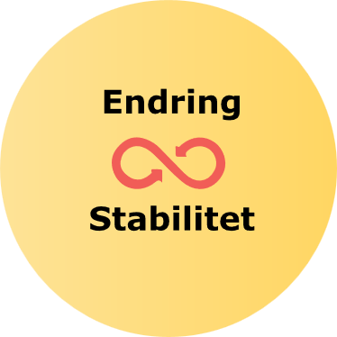 | Overganger/  Formidlingsprosess | Overganger  Formidlingsprosess YF | Overganger  Oppfølging av samordna opptak og prioriteringer | Karriereveileder  Kontaktlærer  Faglærer  EVALUERING I JUNI  Alle klasser og elevrådet.  Gjennomføres hver termin

